SISTEM PAKAR DIAGNOSA PENYAKIT AVIAN INFLUENZA PADA BEBEK MENGGUNAKAN METODE CERTAINTY FACTOR

Arief Gilang Ramadhan; ¹⁾ Teguh Susyanto; ²⁾ Iwan Ady Prabowo³⁾
^{1,3)} Program Studi Teknik Informatika, STMIK Sinar Nusantara
²⁾ Program Studi Sistem Informasi, STMIK Sinar Nusantara
¹⁾ agilangr19@gmail.com; ²⁾ teguh@sinus.ac.id; ³⁾ iwanadyp@gmail.com

ABSTRACT
Ducks are widely farmed poultry animals, because of its large population, the disease is also caused a lot. In avian influenza disease is an infectious animal disease caused by a virus and can infect humans. Avian invluenza is also a cause of decreased quality of meat and eggs, can even cause death in ducks. Disease in ducks is difficult to know because people have no prior experience. Communities and breeders find it difficult to take appropriate action on ducks affected by avian influenza so that they can be fatal. During 2012 - 2017 there were 1856 cases of bird flu in Indonesia. In October 2017 there were 3 cases of avian invluenza. Where 900 ducks died. From the explanation above, an expert system is needed to diagnose avian influenza. This system can help ordinary people and farmers who do not have experience in dealing with avian influenza. Disease data and symptoms of avian influenza that will be entered into this expert system can be obtained from interviews with experts and see references of knowledge about duck symptoms. So that this expert system can help in dealing with AI disease. In testing the validity, the calculation of the system manually and from expert diagnosis are the same. So that this application is feasible to use for the community and breeders.
Keywords : Duck, avian influenza, expert system, certainty factor

- PENDAHULUAN
Kecerdasan buatan merupakan salah satu bidang ilmu komputer yang mendayagunakan komputer sehingga dapat berperilaku cerdas seperti manusia. Sistem pakar merupakan salah satu cabang dari kecerdasan buatan. Beriringan antara para pakar dan aplikasi kecerdasan buatan akan semakin cepat dan efektif dalam menyelesaikan suatu permasalahan.
Dalam lingkungan masyarakat banyak sekali hewan yang dipelihara terutama untuk diternakan, contohnya Bebek. Bebek merupakan hewan unggas yang cukup banyak diternak masyarakat yang berupa daging atau petelur, karena populasinya yang cukup banyak maka sering kali penyakit yang ditimbulkan juga banyak. Beberapa penyakit Bebek yang sering terjadi adalah colera, sinusitis, white eye, tetelo, flu burung dan masih banyak lagi. Pada penyakit avian influenza atau flu burung merupakan penyakit hewan menular yang disebabkan oleh virus dan bersifat zoonosis (jenis penyakit yang bisa menulari manusia). Flu burung juga sebagai penyebab menurunnya kualitas daging dan telur, bahkan bisa mengakibatkan kematian pada Bebek.
Dalam hal ini peneliti menggunakan Certainty Factor ini karena dapat memberikan hasil yang akurat yang didapatkan dari perhitungan berdasarkan bobot gejala yang dipilih pengguna, mampu memberikan jawaban pada permasalahan yang tidak pasti kebenarannya seperti masalah diagnosa resiko penyakit, dan dengan metode ini pakar menggambarkan keyakinan seorang pakar dengan memberikan bobot keyakinan sesuai dengan pengetahuan pakar terkait.
- TINJAUAN PUSTAKA
  - Sistem Pakar
Sistem pakar adalah sistem yang berusaha mengadopsi pengetahuan ke komputer, agar komputer dapat menyelesaikan masalah seperti yang biasa dilakukan oleh para ahli. Sistem pakar dapat membantu aktivitaspara ahli sebagai asisten yang sangat berpengalaman [1].
  - Certainty Factor
Certainty factor menunjukkan ukuran kepastian terhadap suatu fakta atau aturan. Notasi faktor kepastian ini ditunjukan pada persamaan (1) :
CF[h,e] = MB[h,e] – MD[h,e] …………(1)
Keterangan :
CF[h,e] : Faktor kepastian
MB[h,e] : Ukuran kepercayaan terhadap hipotesis h
MD[h,e] : Ukuran ketidakpercayaan terhadap hipotesis h
h : Hipotesis (dugaan)
e : Evidence (peristiwa atau fakta)
Formula dasar digunakan apabila belum ada nilai CF untuk setiap gejala yang menyebabkan penyakit. Kombinasi certainty factor yang digunakan untuk mengdiagnosa kerusakan adalah [2]:
- Certainty Factor untuk kaidah dengan premis/gejala tunggal (single premis rules):
CFgejala=CF[user] * CF[pakar]……… (2)
- Apabila terdapat kaidah dengan kesimpulan yang serupa (similiary concluded rules) atau lebih dari satu gejala, maka CF selanjutnya dihitung dengan persamaan:
CFcombine=CFold+CFgejala*(1-CFold) (3)
- Sedangkan untuk menghitung persentase terhadap kerusakan, digunakan persamaan:
CFpersentase=CFcombine* 100%..... (4)
  - Avian Influenza
Flu Burung atau avian influenza (AI) merupakan penyakit hewan menular yang disebabkan oleh virus dan bersifat zoonosis (jenis penyakit yang bisa menulari manusia). Patogenitas virusnya (kemampuan parasit menimbulkan penyakit pada inangnya) bervariasi. Biasanya menimbulkan gangguan saluran pernapasan ringan hingga wabah merugikan yang berkaitan dengan infeksi yang bersifat akut menyerang organ pencernaan (viserotropik) dan menyebar ke dalam tubuh unggas melalui aliran darah (pansismetik) [3]
  - Penelitian Terdahulu
Beberapa penelitian sebelumnya yang membahas tentang penerapan aplikasi kecerdasan buatan untuk berbagai kebutuhan sistem pakar dan sistem penunjang keputusan diantaranya yaitu: :
Penelitian mengenai sistem pakar untuk mendiagnosa penyakit pada Bebek berbasis android dengan menggunakan certainty factor [4].
Sistem pakar untuk menggantikan peranan dokter untuk mendiagnosa penyakit ayam yang bertujuan untuk penangan secara dini dari gejala penyakit yang ditimbulkan dari ayam [5].
Berdasarkan dari hasil perhitungan evaluasi terhadap 30 orang maka didapatkan bahwa nilai dari total perhitungan adalah 3.79, sehingga dapat disimpulkan bahwa Aplikasi Sistem Pakar Diagnosa Bovine Ephemeral Fever (BEF) membantu dalam mendeteksi penyakit tersebut [6].
Sistem pakar untuk mendiagnosis penyakit tumor otak ini telah mampu memberikan informasi kepada pengguna mengenai diagnosa penyakit yang diderita berdasarkan gejala- gejala yang diberikan [7].
- METODE PENELITIAN
  - Pengumpulan Data
tahapan pengumpulan data
- Wawancara
Wawancara dilakukan dengan ahlinya yaitu dengan dokter hewan Dinas Peternakan dan Perikanan Kabupaten Sragen dan melihat referensi-referensi pengetahuan tentang gejala penyakit avian influenza pada Bebek guna mendapatkan data gejala dan penyakit avian influenza pada Bebek.
- Observasi
Pengamatan secara langsung di Dinas Peternakan dan Perikanan Kabupaten Sragen terhadap dokumen-dokumen yang ada serta cara kerja berdasarkan sistem yang sedang berjalan.
- Studi Pustaka
Penelitian yang bertujuan untuk mengumpulkan data-data yang mendukung serta mempunyai kaitan dengan laporan penelitian ini yang bersifat teoritis dengan cara membaca buku, jurnal, artikel dan lainnya.
  - Pengembangan Sistem
- Analisa Sistem
Pada tahapan pengumpulan data terlihat sistem yang berjalan masih menggunakan uji lab, Dimana uji lab hanya bisa dilakukan oleh dinas peternakan. Sehingga peternak tidak bisa mendiagnosa penyakit sendiri dan harus menghubungi dinas peternakan untuk melakukan uji lab.
- Perancangan Sistem
Pada tahap ini dilakukan perancangan sistem pakar untuk diagnosa penyakit AI. Perancangan sistem dapat dilakukan dalam bentuk physical system menggunakan UML (Unified Modeling Language).
- Pengkodean
Menerjemahkan hasil proses perancangan menjadi sebuah bentuk program komputer yang dimengerti oleh mesin komputer.
- Pengujian Program
Pengujian adalah proses yang dibuat sedemikian rupa untuk mengidentifikasi ketidaksesuaian hasil sebuah sistem informasi dengan hasil yang diharapkan. Ketidaksesuaian dapat berupa penyimpangan dari yang seharusnya (discrepancies) atau kesalahan proses (bug). Dalam pengujian ini penulis menggunakan pengujian Black Box, Pengujian Validitas dan Pengujian dengan perhitungan manual.
- Implementasi Program
Tahap Implementasi merupakan tahap akhir yang berupa implementasi ke aplikasi akhir yaitu berupa web. Pada tahap ini aplikasi siap digunakan ke pengguna awam maupun peternak.
- HASIL DAN PEMBAHASAN
Berikut ini merupakan pembahasan secara rinci mengenai hasil dari analisa, perancangan, dan implementasi sesuai dengan tahapan - tahapan yang dilakukan dalam pengembangan sistem pakar.

Tabel 1. Gejala Penyakit
No | Gejala | Penjelasan
1 | Leher Terputar | Leher Terputar merupakan gejala patognomonis/khusus pada AI
2 | Kejang | Syaraf Terganggu
3 | Sulit Berdiri | Syaraf Terganggu
4 | Nafsu Makan Berkurang | Karena Metabolisme Tubuh Terganggu
5 | Mata Keputihan | Mata Keputihan merupakan gejala patognomonis/ ciri khusus pada AI
6 | Bulu Kusam | Dikarenakan kekurangan asupan nutrisi
7 | Produksi Telur Berkurang | Menyerang Organ Reproduksi
8 | Dehidrasi | Karena Kesulitan Minum
9 | Mati Mendadak | Virus dalam Jumlah Besar
10 | Lumpuh | Syaraf Terganggu

Tabel 2. Nilai Bobot Pakar
Kode | Gejala | Bobot CF
G01 | Leher Terputar | 0.8
G02 | Kejang | 0.6
G03 | Sulit Berdiri | 0.6
G04 | Nafsu Makan Berkurang | 0.4
G05 | Mata Keputihan | 0.6
G06 | Bulu Kusam | 0.2
G07 | Produksi Telur Berkurang | 0.4
G08 | Dehidrasi | 0.6
G09 | Mati Mendadak | 0.4
G10 | Lumpuh | 0.6
Adapun analisa terhadap sistem pakar yang dibangun merupakan rule yang menerapkan metode certainty factor, metode certainty factor merupakan metode yang digunakan untuk menghitung faktor kepastian dalam mengatasi kesulitan pada saat mendiagnosa penyakit. Pada tabel 3 bobot keyakinan dijelaskan mengenai user untuk menentukan keyakinan yang nanti akan dimasukan pada setiap gejala.

Tabel 3. Bobot Keyakinan
No | Keterangan | Bobot Keyakinan
1 | Pasti Tidak | -1.0
2 | Hampir Pasti Tidak | -0.8
3 | Kemungkinan Besar Tidak | -0.6
4 | Mungkin Tidak | -0.4
5 | Tidak Tahu | -0.2---0.2
6 | Mungkin Ya | 0.4
7 | Kemungkinan Besar Ya | 0.6
8 | Hampir Pasti | 0.8
9 | Pasti | 1.0

Tabel 4. Presentase Kesimpulan
Tingkat Presentasi | Nilai Kemungkinan | Yang Harus Dilakukan
0-50 % | Kemungkinan Kecil | Selalu Lakukan Vaksinasi
51- 79 % | Kemungkinan | Pisahkan Itik yang terkena penyakit
80- 99 % | Kemungkinan Besar | Laporkan ke Dinas Peternakan guna Uji Lab lebih lanjut
100 % | Sangat Yakin | Laporkan ke Dinas Peternakan guna Uji Lab dan dilakukan Pemusnahan

Dalam studi kasus pengguna memilih jawaban sebagai berikut:
Tabel 5. Pertanyaan dan Jawaban Pengguna
Pertanyaan | Jawaban | Bobot
Apakah Bebek mengalami leher terputar? | Hampir Pasti Ya | 0.8
Apakah Bebek mengalami kejang-kejang? | Tidak tahu | -0.2
Apakah Bebek mengalami sulit berdiri? | Hampir Pasti Ya | 0.8
Apakah Bebek nafsu makannya berkurang? | Mungkin Ya | 0.4
Apakah Bebek matanya Keputihan? | Kemungkinan Besar Ya | 0.6
Apakah Bebek bulunya Kusam? | Mungkin Ya | 0.4
Apakah Produksi telur bebek berkurang? | Pasti Tidak | -1.0
Apakah Bebek mengalami dehidrasi? | Kemungkinan Besar Ya | 0.6
Apakah Bebek mengalami mati mendadak? | Mungkin Ya | 0.4
Apakah Bebek mengalami kelumpuhan? | Tidak Tahu | -0.2

Kaidah tersebut kemudian dihitung nilai Cfnya dengan mengalikan Cf bobot keyakinan yaitu seperti rumus persamaan 2 dengan CF menjadi:
CF[H,E] 1 = CF[H] 1 * CF[E] 1
=0.8 * 0.8
=0.64
CF[H,E] 2 = CF[H] 2 * CF[E] 2
=0.6 * (-0.2)
=-0.12
CF[H,E]3 = CF[H] 3 * CF[E] 3
= 0.6 * 0.8
= 0.48
CF[H,E] 4 = CF[H] 4 * CF[E] 4
= 0.4* 0.4
= 0.16
CF[H,E] 5 = CF[H] 5 * CF[E] 5
= 0.6 * 0.6
= 0.4836
CF[H,E] 6 = CF[H] 6 * CF[E] 6
= 0.2 * 0.4
= 0.08
CF[H,E] 7 = CF[H] 7 * CF[E] 7
= 0.4 * (-1)
= -0.4
CF[H,E] 8 = CF[H] 8 * CF[E] 8
= 0.6 * 0.6
= 0.36
CF[H,E] 9 = CF[H] 9 * CF[E] 9
= 0.4 * 0.4
= 0.16
CF[H,E] 10 = CF[H] 10w2 * CF[E] 10
= 0.6 * -0.2
= -0.12
Langkah terakhir adalah mengkombinasikan nilai CF dari kaidah. Berikut adalah kombinasikan CF[E] dengan CF[H,E] seperti persamaan rumus 3 :
CFcombine CF[H,E] 1,2 = CF[H,E] 1 + CF[H,E] 2 * (1- CF[H,E] 1)
= 0.64 + (-0.12)* (1-0.64)
= 0.64 + -0.0432
=0.5368 old
CFcombine CF[H,E] old,3 = CF[H,E] old + CF[H,E] 3 * (1- CF[H,E] old )
=0.5368+ 0.48 * (1 – 0.5368)
=0.5368+ 0.1935
= 0.7903. old 2
CFcombine CF[H,E] old2,4 = CF[H,E] old + CF[H,E] 4 * (1- CF[H,E] old2 )
= 0.7903+ 0.16 * (1 – 0.7903)
= 0.7903+ 0.0335
= 0.8239 old 3
CFcombine CF[H,E] old3,5 = CF[H,E] old + CF[H,E] 5 * (1- CF[H,E] old3 )
= 0.8239 + 0.36 * (1 – 0.8239)
= 0.8239 + 0.0634
= 0.8873 old 4
CFcombine CF[H,E] old4,6 = CF[H,E] old + CF[H,E] 6 * (1- CF[H,E] old4 )
= 0.8873 + 0.08 * (1 – 0.8873)
= 0.8873 + 0.0090
= 0.8963 old 5
CFcombine CF[H,E] old5,7 = CF[H,E] old + CF[H,E] 7 * (1- CF[H,E] old5 )
= 0.8963 + (-0.4) * (1 – 0.8963)
= 0.8963 + (-0.0415)
= 0.8548 old 6
CFcombine CF[H,E] old6,8 = CF[H,E] old + CF[H,E] 8 * (1- CF[H,E] old6 )
= 0.8548 + 0.36 * (1 – 0.8963)
= 0.8548 + 0523
= 0.9071 old 7
CFcombine CF[H,E] old7,9 = CF[H,E] old + CF[H,E] 9 * (1- CF[H,E] old7 )
= 0.9071 + 0.16* (1 – 0.9071)
= 0.9071 + 0149
= 0.9220 old 8
CFcombine CF[H,E] old8,10 = CF[H,E] old + CF[H,E] 10 * (1- CF[H,E] old8 )
= 0.9220 + (-0.12) * (1 – 0.9220)
= 0.9220 + (-0.0094)
= 0.9126 old 9
Untuk menentukan hasil akhir maka dipakai rumus persamaa 4:
CF[H,E] old9 * 100 = 0.9126 * 100 = 91.26 %
Dengan demikian dapat dikatakan bahwa perhitungan certainty factor diagnosa penyakit avian influenza pada Bebek memiliki persentase tingkat keyakinan 91.26 %. Yang berarti peternak harus melaporkan ke Dinas Peternakan guna Pengujian Lab lebih lanjut.
Uji coba sistem dan program dilakukan untuk mengetahui apakah sistem aplikasi dapat berjalan dengan baik sesuai yang diharapkan atau tidak. Pengujian sistem juga bertujuan untuk menghindari kesalahan yang mungkin terjadi saat pembuatan sistem aplikasi. Dalam pengujian sistem penulis menggunakan Uji black-box dan Uji Validitas testing. Berikut pengujian yang dilakukan penulis :
Uji coba sistem dan program dilakukan untuk mengetahui apakah sistem aplikasi dapat berjalan dengan baik sesuai yang diharapkan atau tidak. Pengujian sistem juga bertujuan untuk menghindari kesalahan yang mungkin terjadi saat pembuatan sistem aplikasi.
Tabel 6. Black-box Testing Menu Mulai Diagnosa
Input | Output | Status
Daftar Gejala | Memberikan pilihan daftar gejala penyakit | Sesuai
Tombol Diagnosa | Menuju ke menu lihat hasil, memproses data | Sesuai
Tabel 7. Black-box Testing Menu Pakar
Input | Output | Status
Tombol Beranda | Menuju ke menu beranda | Sesuai
Tombol Admin | Menuju ke menu Admin | Sesuai
Tombol Gejala | Menuju ke menu Gejala | Sesuai
Tombol Pengetahuan | Menuju ke menu Pengetahuan | Sesuai
Tombol Ubah Password | Menuju ke menu Ubah Password | Sesuai
Tombol Logout | Menuju ke menu Logout | Sesuai
Tabel 8. Black-box Testing Menu Pengetahuan
Input | Output | Status
Daftar Pengetahuan | Memberikan daftar pengetahuan | Sesuai
Tombol Tambah Pengetahuan | Menuju ke menu tambah pengetahuan, memproses data | Sesuai
Tombol Edit Pengetahuan | Menuju ke menu edit pengetahuan, memproses data | Sesuai
Tombol Hapus Pengetahuan | Menuju ke menu hapus pengetahuan, menghapus data | Sesuai
Tombol Cari | Menuju ke menu pencarian pengetahuan, memproses data | Sesuai
Hasil pengujian menunjukkan bahwa sistem bekerja dengan baik. Tidak ditemukan kesalahan dalam kategori berupa fungsi – fungsi yang tidak benar atau hilang, kesalahan interface, kesalahan dalam struktur data atau akses basis data eksternal, kesalahan inisialisasi dan kesalahan terminasi, validitas fungsional, kesensitifan sistem terhadap nilai input tertentu serta batasan dari data.

Pada Tabel 9 akan dijelaskan mengenai pengujian validitas yang membandingan antara perhitungan excel, aplikasi dan hasil pengujian lab dari pakar berdasarkan kasus yang sudah pernah ada.
Pada pengujian validitas ini mengambil sampel 10 Bebek. Dimana 5 Bebek sudah terdiagnosa positif mengidap penyakit AI, dan 5 bebek lainya negative terkena flu burung.
Tabel 9. Pengujian Validitas
Keterangan:
a = Pasti Ya
b = Hampir Pasti Ya
c = Kemungkinan Besar Ya
d = Mungkin Ya
e = Tidak Tahu
f = Mungkin Tidak
g = Kemungkinan Besar Tidak
h = Hampir Pasti Tidak
i = Pasti Tidak

Berdasarkan pengujian validitas dari Tabel 9 yang menggunakan 10 sampel dan juga 3 pengujian yaitu perhitungan manual, aplikasi dan diagnosa dari pakar berdasarkan uji lab. Maka sistem aplikasi diagnosa penyakit avian influenza pada Bebek layak digunakan, karena berdasarkan pengujian hasil yang ditampilkan aplikasi dengan pengujian lainya yaitu sama.
Gejala  Uji | G1 | G2 | G3 | G4 | G5 | G6 | G7 | G8 | G9 | G10 | Sistem  (%) | Pakar
U1 | c | c | e | e | b | f | a | b | f | a | 96.73 | Positif
U2 | e | d | c | b | e | c | e | c | f | c | 80.60 | Positif
U3 | e | d | b | a | f | d | c | b | a | e | 91.67 | Positif
U4 | b | e | b | d | c | d | i | c | d | e | 91.26 | Positif
U5 | a | c | d | e | c | g | c | c | d | c | 98.03 | Positif
U6 | d | f | f | a | h | f | c | f | g | f | 0 | Negatif
U7 | f | d | e | i | i | e | d | f | d | b | 0 | Negatif
U8 | e | f | d | a | i | i | d | i | d | b | 26.07 | Negatif
U9 | i | d | d | f | a | h | e | i | d | d | 38.27 | Negatif
U10 | g | d | c | e | g | h | e | f | c | b | 35.09 | Negatif

Dengan demikian, aplikasi diagnose aplikasi diagnosa penyakit avian influenza pada Bebek siap dimanfaat untuk masyarakat awam maupun peternak sebagai rujukan konsultasi penyakit Bebek terutama avian influenza.
Setelah menjalani proses perancangan maka menjalani proses implementasi agar dapat diketahui penelitian tersebut telah berjalan sesuai dengan harapan atau memerlukan penelitian yang berkelanjutan sesuai gambar 1-3.

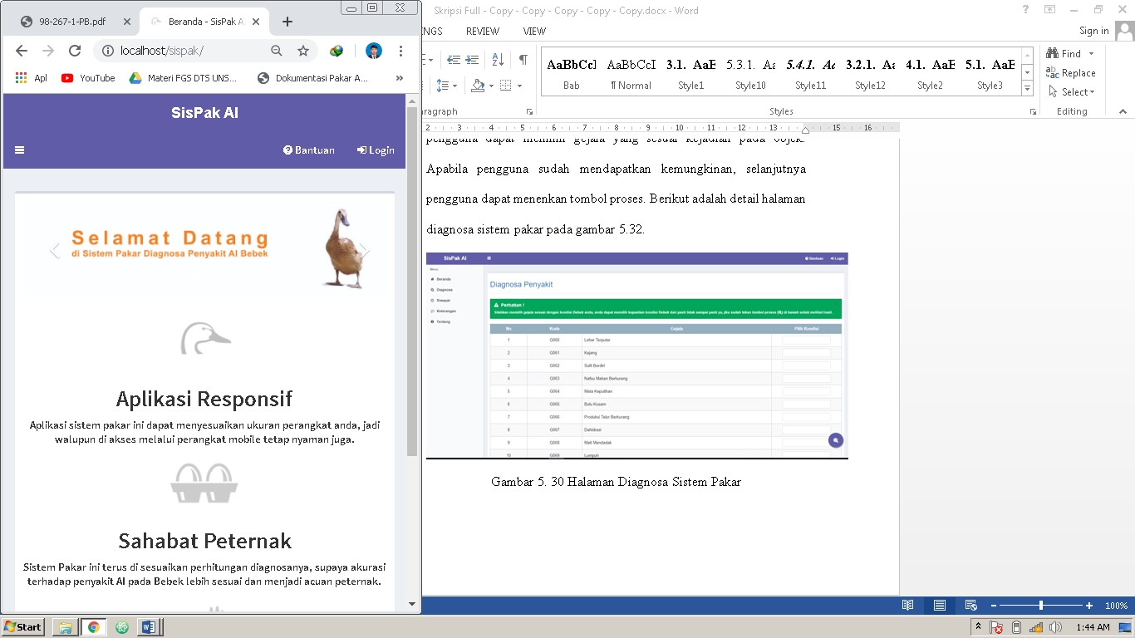
Gambar .1 Tampilan Halaman Awal

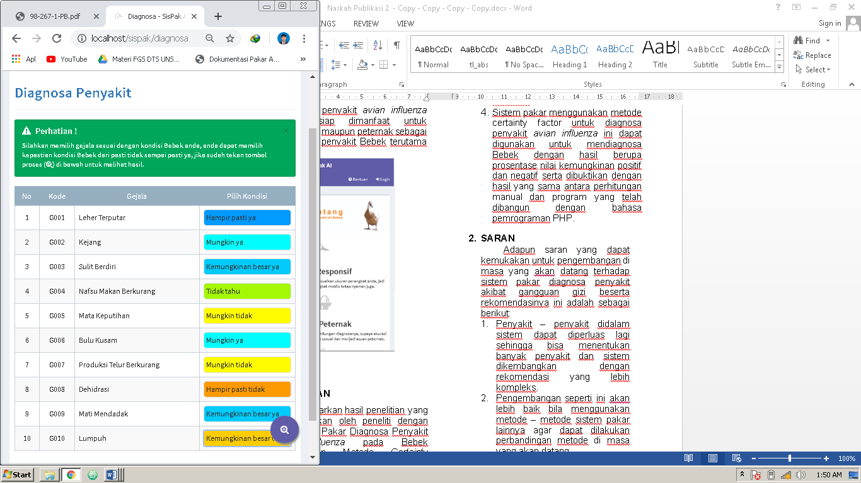
Gambar .2 Tampilan Melakukan Diagnosa

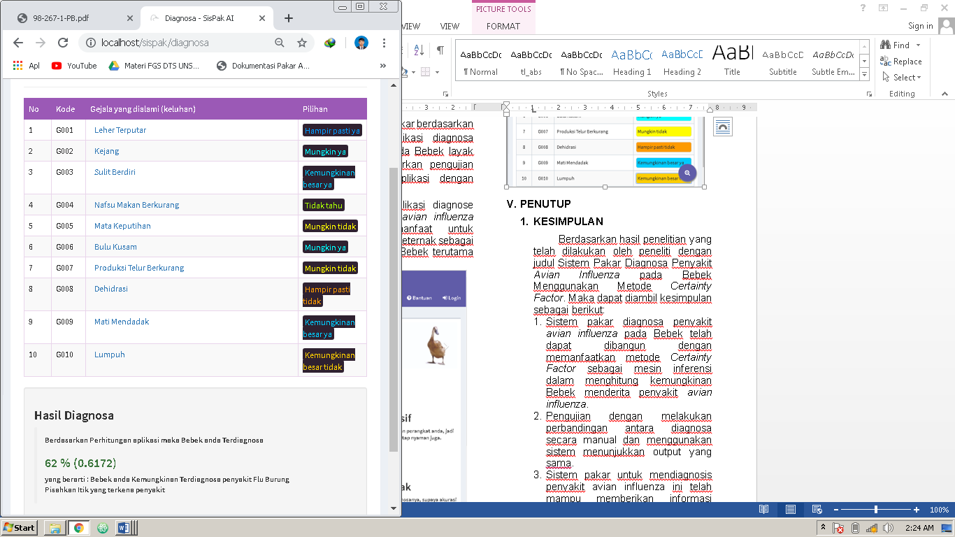
Gambar .3 Tampilan Hasil Diagnosa

- PENUTUP
- Kesimpulan
Berdasarkan hasil penelitian yang telah dilakukan oleh peneliti dengan judul Sistem Pakar Diagnosa Penyakit Avian Influenza pada Bebek Menggunakan Metode Certainty Factor. Maka dapat diambil kesimpulan sebagai berikut:
- Sistem pakar diagnosa penyakit avian influenza pada Bebek telah dapat dibangun dengan memanfaatkan metode Certainty Factor sebagai mesin inferensi dalam menghitung kemungkinan Bebek menderita penyakit avian influenza dan mampu memberikan informasi kepada pengguna mengenai diagnosa penyakit yang diderita berdasarkan gejala-gejala yang diberikan.
- Pengujian dengan melakukan perbandingan antara diagnosa secara manual dan menggunakan sistem menunjukkan output yang sama.
- Saran
Adapun saran yang dapat kemukakan untuk pengembangan di masa yang akan datang terhadap sistem pakar diagnosa penyakit avian influenza pada Bebek menggunakan metode certainty factor beserta rekomendasinya ini adalah sebagai berikut:
- Penyakit – penyakit didalam sistem dapat diperluas lagi sehingga bisa menentukan banyak penyakit dan sistem dikembangkan dengan rekomendasi yang lebih kompleks.
- Pengembangan seperti ini akan lebih baik bila menggunakan metode – metode sistem pakar lainnya agar dapat dilakukan perbandingan metode di masa yang akan datang.

- DAFTAR PUSTAKA
[1] S. Kusumadewi, Artificial Intelligence (Teknik dan Aplikasinya), Edisi Pert. Yogyakarta: Graha Ilmu, 2003.
[2] Turban E, Decision Support Systems and Intelligent Systems Edisi Bahasa Indonesia Jilid 1. Yogyakarta: Andi, 2005.
[3] R. Fadilah, Iswandari, and A. Polana, Mencegah dan Mengendalikan Flu Burung pada Itik dan Ayam. Jakarta Selatan: PT Agro Media Pustaka, 2013.
[4] M. galih Setiawan, “Sistem Pakar Untuk Mendiagnosa Penyakit pada Bebek Berbasis Android,” Skripsi, 2016.
[5] D. Nugraheni, “Sistem Pakar Diagnosa Penyakit Virus Ayam Dengan Metode Certainty Factor,” STMIK Sinar Nusantara, 2016.
[6] Y. R. Utomo, B. Widada, and S. H. Fitriasih, “Diagnosa Penyakit BOVINE EPHEMERAL FEVER ( BEF ) pada Ternak Sapi Potong Dengan Metode Certainty Factor,” J. TIKomSiN, vol. 4, pp. 14–22, 2016.
[7] Y. L. Nst, Mesran, Suginam, and Fadlina, “Sistem Pakar Untuk Mendiagnosis Penyakit Tumor Otak Menggunakan Metode Certainty Factor ( CF ),” INFOTEK, vol. 2, pp. 82–86, 2017.

